АНАЛИТИЧЕСКИЙ ОТЧЕТ
МБУК «ЦКС «Колос»

Организация досуга пожилых людей, в т.ч. людей с ограниченными возможностями здоровья и других социально-незащищенных групп населения
1 квартал 2026 года
Одной из приоритетных задач культурной политики района является создание благоприятных условий для реализации интеллектуальных и культурных потребностей граждан старшего поколения. Организуя работу с людьми старшего возраста, работники культуры ставят задачи по выявлению и дальнейшей поддержке творчески одаренных людей, вовлечению их в культурную жизнь.
Формы мероприятий, проводимых для данной категории довольно разнообразны:
театрализованные представления, концертные, развлекательные и конкурсные программы, фестивали, вечера отдыха и т.д.
Основная цель работы культурно – досуговых учреждений в данном направлении - поддержка пожилых людей, создание условий для проявления творческих способностей, знаний и опыта.
Именно пожилые люди всегда могут дать объективную оценку происходящему. С людьми пожилого возраста постоянно проводятся различного рода мероприятия: Дни именинника, адресные поздравления, поздравление юбиляров на дому, и др.
Для дюдей старшего поколения в МБУК «ЦКС «Колос» работает 4 клубных формирования, которые посещают 85 человек.
В 1 квартале 2026 года для людей старшего поколения и людей с ограниченными возможностями здоровья прошло 37 мероприятий, которые посетили 9649 человек.
Так, 17 января состоялись тематические посиделки для старшего поколения «Метелица зовет на посиделки».
Под аккомпанемент баяна гости пели любимые песни, задорно танцевали и участвовали в тематической викторине. Вечер прошёл в тёплой, дружеской атмосфере, подарив всем участникам радость общения и хорошее настроение.
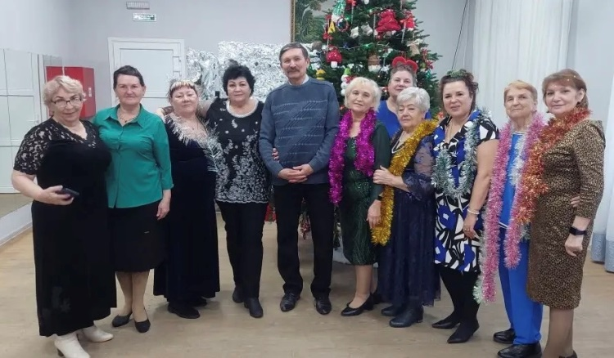
30 января в Доме культуры «Колос» прошел мастер-класс «Ткачество» для старшего поколения.
Провела занятие руководитель народного коллектива ДПИ Татьяна Викторовна Христюк. Она рассказала об истории и традициях ремесла.
Главным событием стала практическая часть. Каждый участник под руководством мастера смог попробовать себя за ткацким станком, освоив основные приемы создания полотна. Мероприятие подарило гостям не только новые навыки, но и живое прикосновение к традициям, возможность создать своими руками частичку народного искусства.
Встреча завершилась теплым общением, где участники делились впечатлениями и задавали вопросы мастеру.
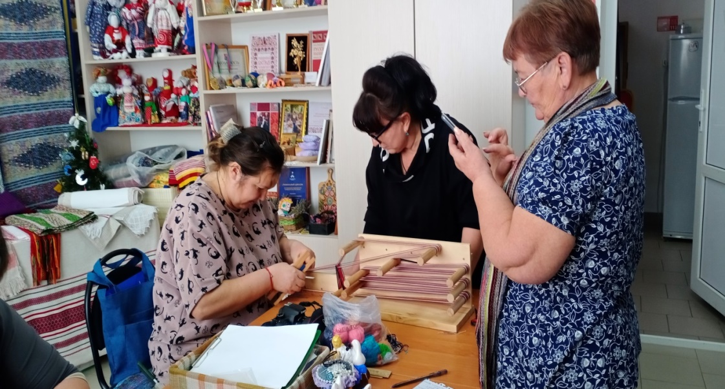
Январь месяц продолжил нас всех рабовать своими праздниками и яркими мероприятиями! Но в нем было очень много и личных праздников, с которыми наши творческие коллективы - вокальная группа "Чаровница" и вокальная группа "Любава" поздравили всех юбиляров месяца! Для всех именинников и юбиляров участницы наших коллективов исполнили любимые кубанские песни, эстрадные ретро – хиты и пожелали долгих лет жизни.
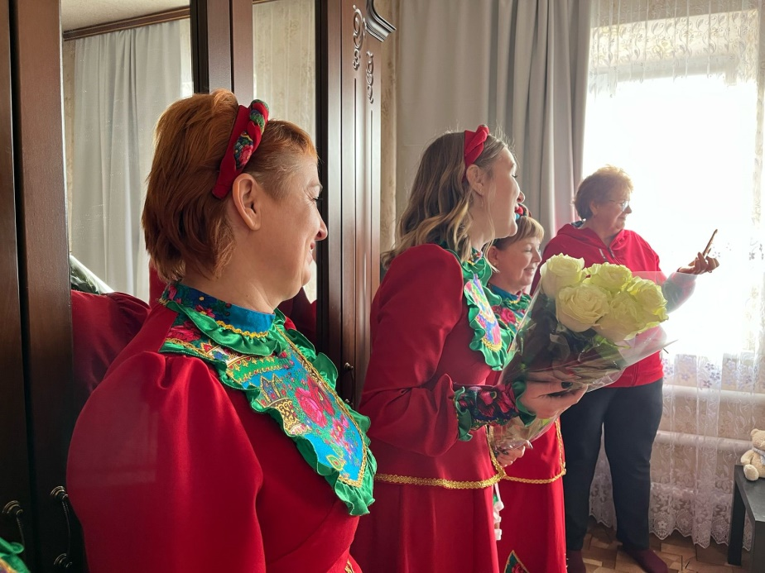
2 февраля в кафе «Мелодия» прошла творческая встреча, посвящённая 105-летию со дня рождения народного артиста СССР композитора Григория Пономаренко.
В мероприятии принял участие народный хор народной песни "Колос" централизованной клубной системы "Колос" под руководством заслуженного работника культуры Кубани Владимира Александровича Мухина и ведущие хоровые коллективы Каневского района. С мероприятии прозвучали песни Григория Пономаренко.
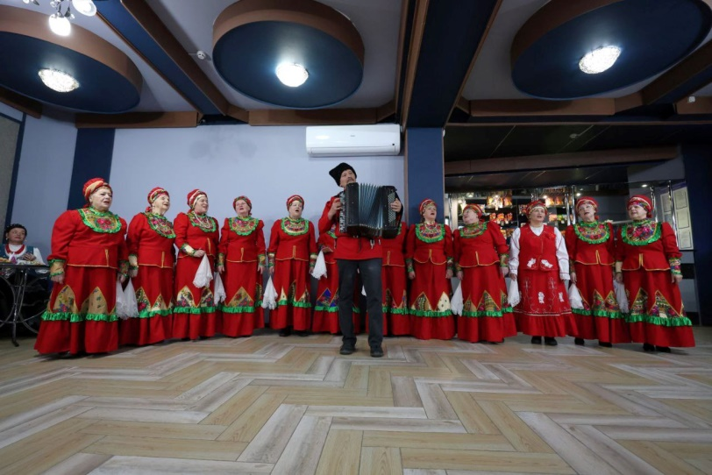
В МБУК "ЦКС "Колос" 4 февраля прошел отчет главы Каневского сельского поселения о проделанной работе за 2025 год.
В открытой сессии приняли участие глава муниципалитета Александр Герасименко, председатель местного совета Денис Кибальченко, депутаты и почётные жители.
Владимир Репин рассказал о наполняемости и расходах местного бюджета, результатах работ по благоустройству, а также поделился планами на будущее.
Деятельность местной администрации депутаты единогласно признали удовлетворительной. По традиции, в рамках сессии наградили активных земляков.
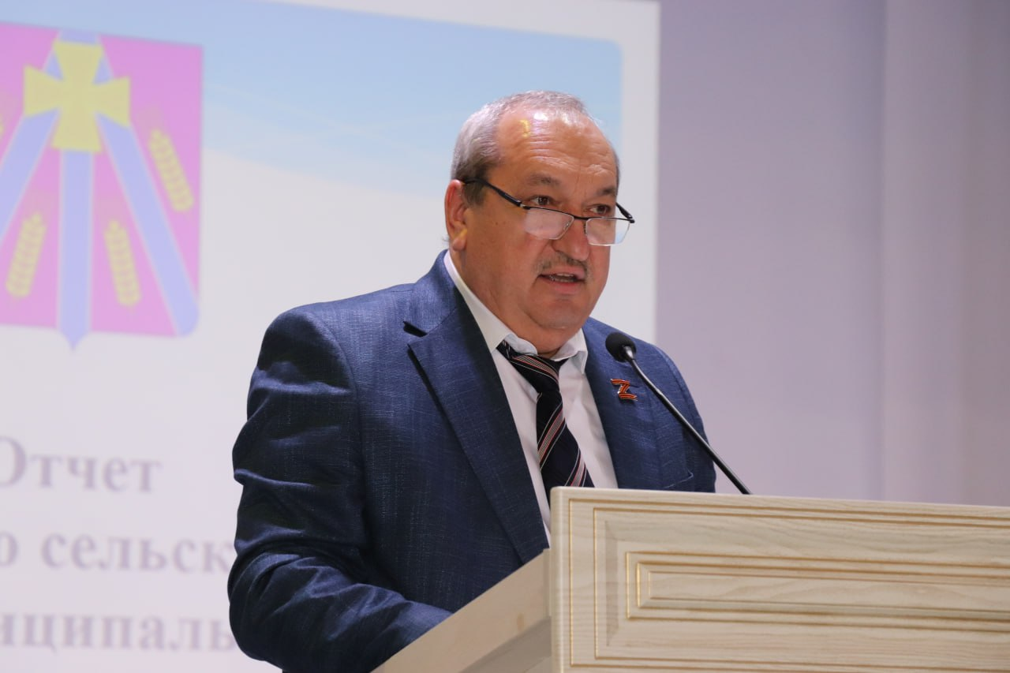
7 февраля в стенах СДК "Колос" прошло незабываемое событие — вечер встречи выпускников СОШ № 3. Это радостное мероприятие собрало под одной крышей людей разных поколений, когда-то учившихся в любимой школе.
Сцена была украшена воспоминаниями: тепло звучали слова в адрес юбилейных выпусков, а на экранах мелькали фотографии, которые переносили выпускников в те годы, когда всё только начиналось.

В ходе вечера зрители могли насладиться яркими номерами художественной самодеятельности от талантливых коллективов нашего дома культуры:
-образцового ансамбля народной и современной хореографии "ОКИ-ДОКи",
-народного эстрадного коллектива "Гармония",
-вокальной группы "Любава".

Эта встреча стала не только возможностью вновь встретиться с одноклассниками, но и прекрасным напоминанием о том, как важно сохранять связи и традиции, которые остаются с нами на всю жизнь.

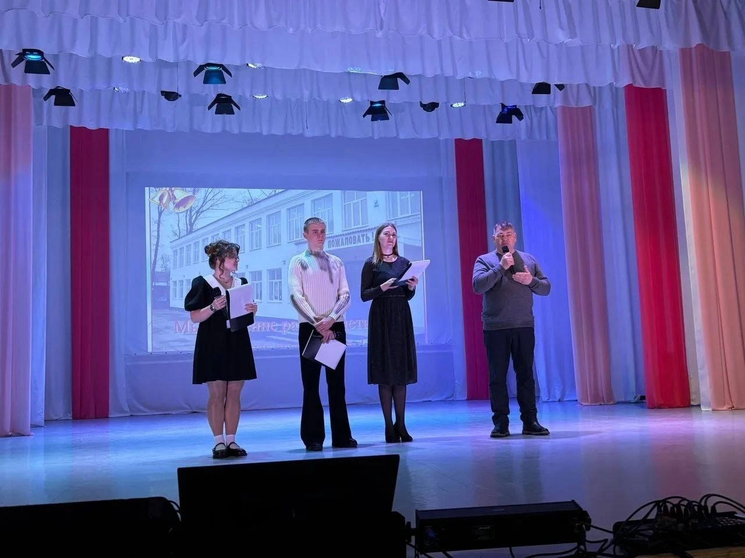

9 февраля свой 50-летний Юбилей отпраздновал житель ст. Привольной Игорь. С этим замечательным событием юбиляра поздравил вокальный коллектив "Чаровница" централизованной клубной системы "Колос" под руководством Владимира Мухина.
Зажигательная программа под гармошку и эстрадный репертуар участниц нашего коллектива стал настоящим украшением праздника. Гости с огромным удовольствием подпевали всеми полюбившиеся кубанские песни и песни ретро - эстрады, танцевали, участвовали в застольной викторине "Угадай песню".
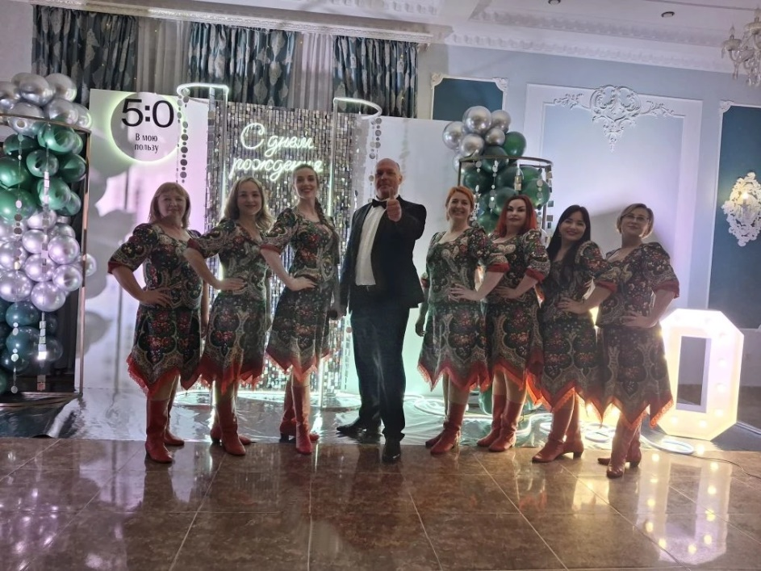
18 февраля сотрудники СДК «Колос» подготовили для Всероссийского общества инвалидов поздравительную открытку «С благодарностью Вам».
Мероприятие, посвященное Дню Защитника Отечества, собрало членов общества, гостей и друзей организации, чтобы вместе отметить этот важный для страны праздник.
В зале звучали патриотические песни, стихи о мужестве и любви к Родине, тёплые слова поздравлений в адрес мужчин — защитников Отечества. Творческие коллективы и солисты подарили зрителям яркие вокальные и музыкальные номера, создав атмосферу единства, уважения и гордости за историю страны.
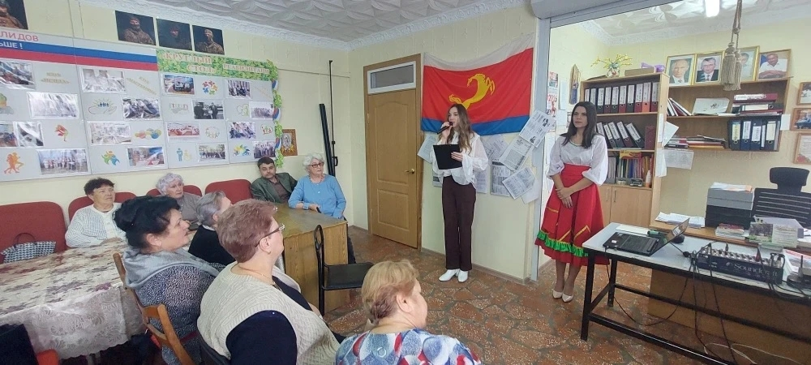

22 февраля возле дома культуры "Колос" развернулось настоящее народное гуляние по случаю проводов Матушки-Зимы.
Мероприятие провели специалисты СДК "Колос" и парка КиО им. 300-летия Кубанского казачьего войска.
Праздник собрал жителей разных возрастов и подарил всем атмосферу тепла, радости и настоящего народного единения.
Для гостей были организованы весёлые конкурсы и спортивные соревнования, в которых с удовольствием принимали участие как дети, так и взрослые. На сцене звучали задорные песни, исполнялись частушки, а зрители поддерживали артистов дружными аплодисментами.
Особым украшением праздника стали традиционные угощения — ароматные блины и горячий чай из самовара. Гости с удовольствием угощались и общались, наслаждаясь тёплой и душевной атмосферой.
На празднике присутствовал протоиерей Николай Сидоров. Он поздравил всех присутствующих с Прощенным Воскресеньем и окропил святой водой угощения.
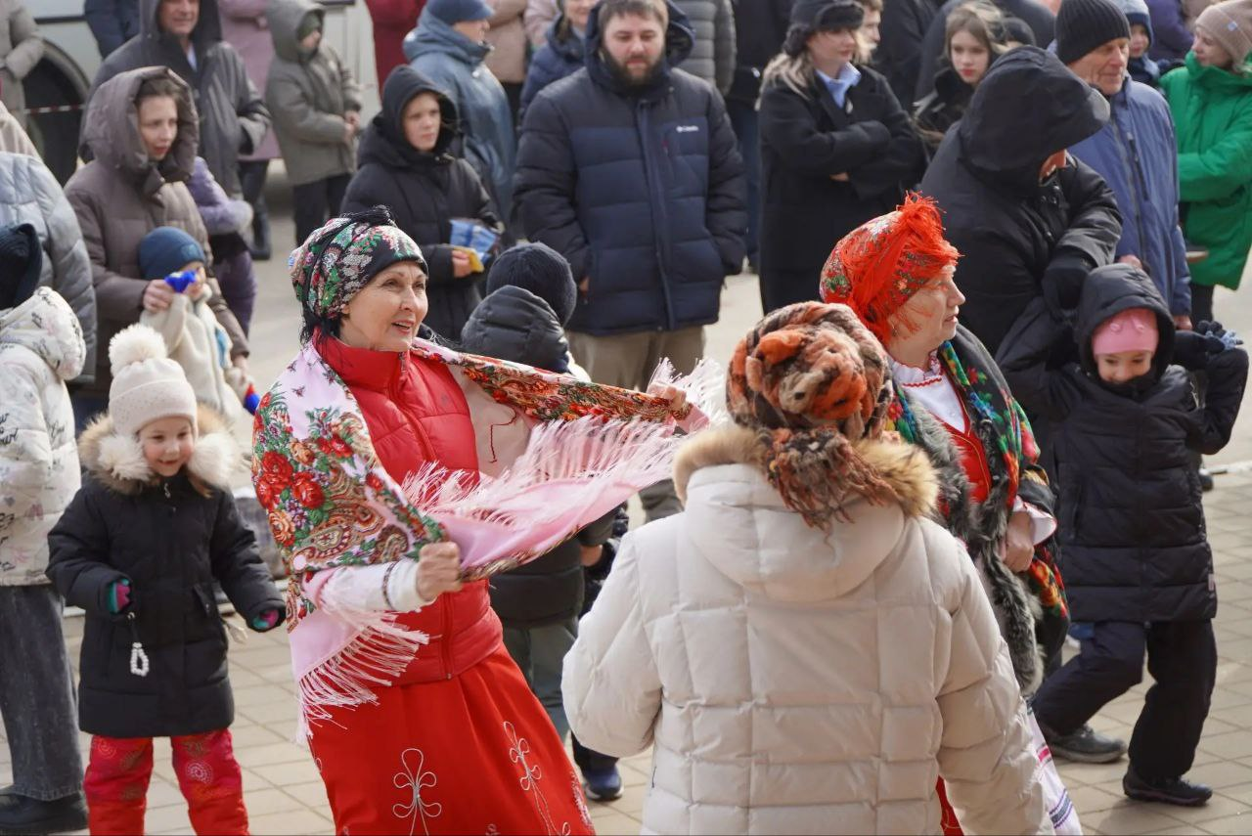
23 февраля — особый день, когда мы чествуем тех, кто защищал и защищает нашу Родину, и говорим спасибо всем мужчинам за силу, надёжность и заботу.
В честь этого важного праздника 23 февраля МБУК «ЦКС «Колос» подготовил
незабываемый концерт с участием лучших самодеятельных коллективов Каневского сельского поселения!
В этот день сцена нашего Дома культуры стала местом, где искусство объединило поколения. Зрители погрузились в атмосферу патриотизма, гордости и благодарности нашим мужчинам – защитникам Отечества.
На сцене блистали:
- народный эстрадный коллектив «Гармония»и его солисты Юрий Горяиной, Елена Молнар и Альбина Кондратенко;
- образцовый ансамбль народной и современной хореографии «ОКИ-ДОКи»;
- вокальная группа «Любава»;
- коллектив современной акробатики и хореографии «Колибри»;
- солисты студии эстрадного вокала «DежаVю» - Дарья Гребеннюк и Екатерина Белохортова;
- солист СДК «Колос» Александр Перевертайло;
- театр восточного танца «Фаиза».
Зал был полон: пришли участники СВО, семьи с детьми, молодёжь, жители Каневского поселения — все, кто хотел разделить этот праздник вместе. Каждый номер сопровождался аплодисментами и гордостью за наших героев, за нашу Россию!
В фойе работали фото - проект Вячеслава Елизарова "Жены и мамы героев" и вертуальная фото - выставка "Герои Отечества".
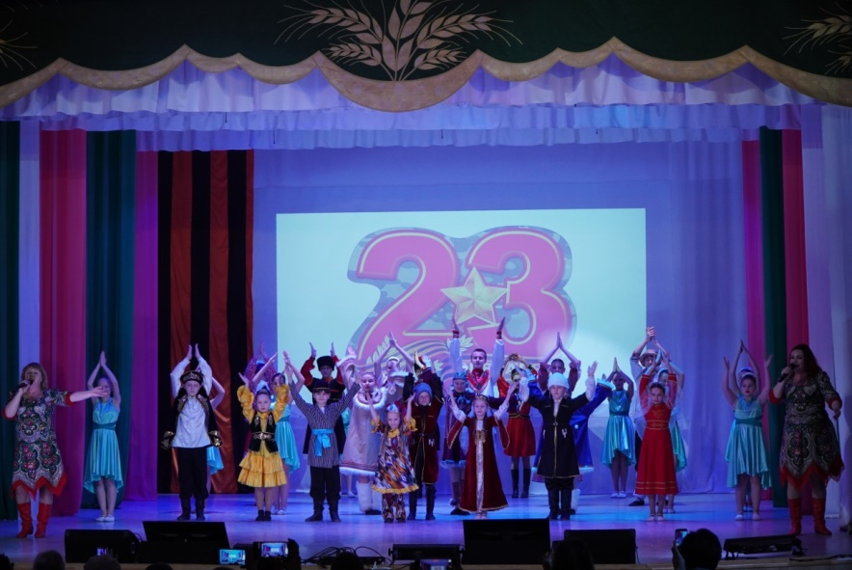
27 февраля в доме культуры «Колос» прошел IV творческий фестиваль-конкурс памяти Владимира Саяпина.
На фестивале присутствовали инициатор организации фестиваля и его спонсор — глава Каневского сельского поселения Владимир Борисович Репин и протоиерей Николай Сидоров.
Участников фестиваля оценивало компетентное жюри:
-председатель жюри - Иванова Наталья, заслуженный журналист Кубани, заместитель главного редактора районной газеты «Каневские зори»;
-Зорина Ольга - член Союза журналистов России, специалист отдела по взаимодействию с общественностью и СМИ Ейской епархии;
-Кун Татьяна - член Союза журналистов России, главный редактор историко-литературного альманаха «Каневчане»;
-Нестеренко Владимир - поэт и прозаик, член Союза писателей и Союза журналистов России;
-Спеваков Олег - заслуженный работник культуры России;
-Акопов Джон - член Союза журналистов России, писатель, публицист, поэт.
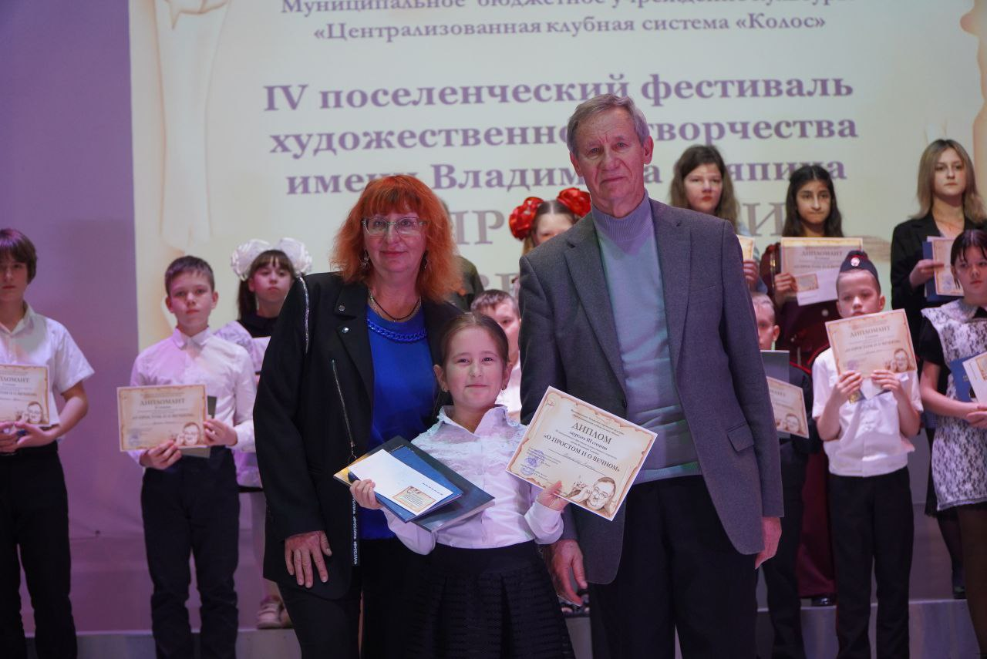
6 марта, в преддверии самого весеннего и самого женского праздника 8 марта вокальная группа "Любава" поздравила прекрасную половину коллектива "Победа". Для виновниц торжества коллектив исполнил песни о любви и о весне и пожелал всем женщинам хорошего настроения и женского счастья.
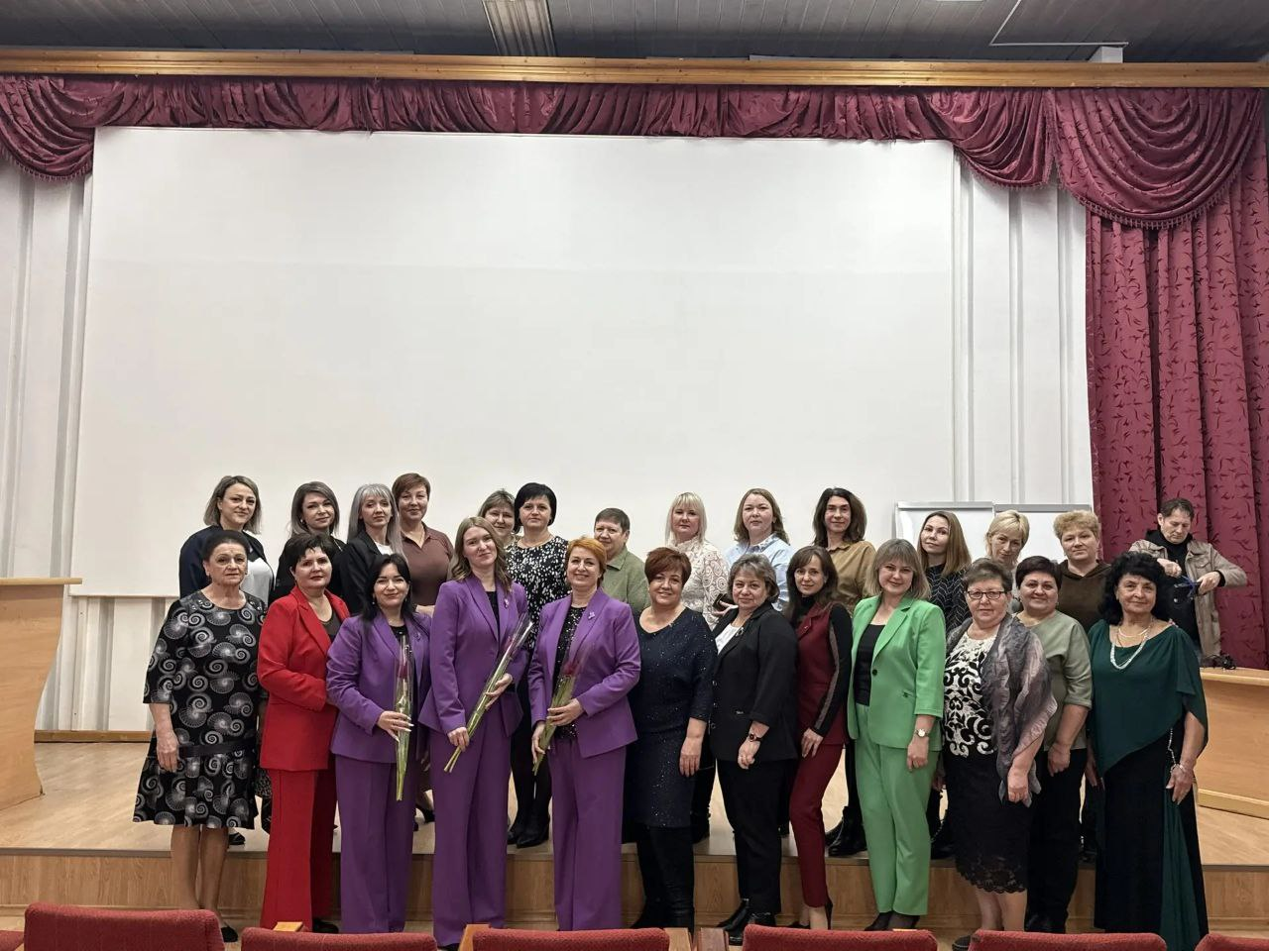

В МБУК «ЦКС «Колос» с 6 по 10 марта работали тематическая выставка «Весна идет! Весне — дорогу!» и фото - выставка «Весь мир в глазах женщины».
На фото - выставке разместились кадры любимых мамочек участников ансамбля «ОКИ-ДОКи».
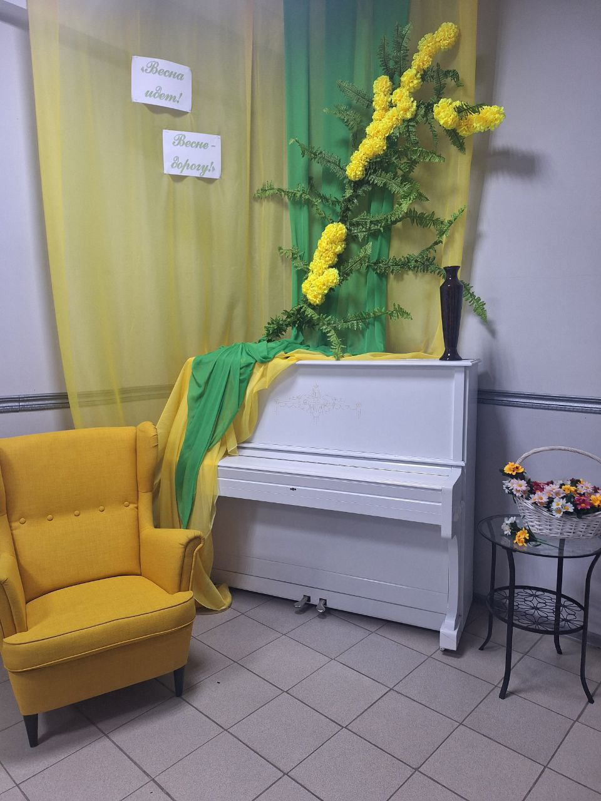
В Международный женский день, 8 марта, Дом культуры «Колос» превратился в настоящий весенний сад улыбок, цветов и хорошего настроения! Здесь состоялся яркий праздничный концерт «Букет прекрасных поздравлений», который подарил зрителям море позитива и незабываемых эмоций!
Зал был переполнен — и не только зрителями, но и счастливыми улыбками, теплом и любовью!
Каждый номер встречали бурными аплодисментами, ведь со сцены звучали самые искренние поздравления для прекрасной половины человечества!
Свои лучшие номера дарили талантливые артисты ДК «Колос»:
-солист СДК «Колос» Александр Перевертайло
-солисты студии эстрадного вокала «DежаVю»
-коллектив современной акробатики и хореографии «Колибри»
-образцовый ансамбль народной и современной хореографии «ОКИ-ДОКи»
-солист СДК «Колос» Юрий Горяйнов
-хор народной песни «Колос»
Самыми трогательными и многочисленными стали номера детских коллективов! Именно юные артисты подготовили больше всего выступлений и подарили зрителям особенную атмосферу искренности и чистоты. Каждый детский номер зрители встречали самыми громкими овациями! Их улыбки, задор и талант растопили сердца всех мам и бабушек в зале!
Праздничный концерт «Букет прекрасных поздравлений» стал настоящим подарком для всех женщин! Спасибо артистам за море красоты, таланта и весеннего настроения!
С 8 Марта, дорогие женщины! Пусть каждый день дарит вам цветы, улыбки и счастье!
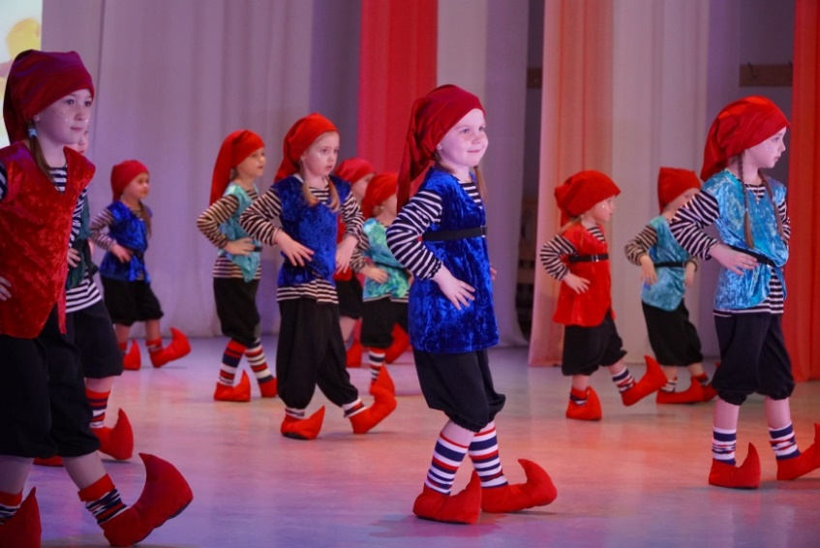
15 марта Каневской районный Дворец культуры распахнул свои двери для участников и гостей 60-го фестиваля народного творчества "Каневская музыкальная весна"!
В фойе расположилась выставка-ярмарка "Заветы доброй старины". Свои работы представила Татьяна Христюк, руководитель народного коллектива ДПИ "Кудесница" ЦКС "Колос". Татьяна Викторовна отмечена дипломом лауреата.
Ещё один коллектив централизованной клубной системы стал лауреатом районного фестиваля народного творчества "А где мне взять такую песню", посвящённый 105-летию народного артиста СССР, композитора Григория Пономаренко.
Народный хор народной песни "Колос" (руководитель Владимир Мухин, заслуженный работник культуры Краснодарского края) исполнил две композиции на музыку кубанского композитора - "Цветы луговые" и "Молодой агроном".

